学前测试

一、字体的运用，每小题1分(可多选)

- 需要设计一款有文化感看上去比较文艺、精致的海报适合选着那种字体（ BE ）
A.粗黑体 B.细黑体 C.圆体 D.书法体 E.宋体 F.卡通体

2.（ A ）字体给人有一种现代、醒目、有力量的感觉,适合男性方面的设计
A.粗黑体 B.细黑体 C.圆体 D.书法体 E.宋体 F.卡通体

3.（B ）字体有女性特点精致耐看，适用于正文，或版面精致简约的标题表现
A.粗黑体 B.细黑体 C.圆体 D.书法体 E.宋体 F.卡通体

4.（ CF ）字体适合活泼、儿童类的适合，不适合运用在比较严肃和正式的内容上。
A.粗黑体 B.细黑体 C.圆体 D.书法体 E.宋体 F.卡通体

- （ D）字体古典、霸气、运用广泛但是识别度不高，更倾向于装饰和艺术性表达，不适合大篇幅呈现，多用于封面、标题、包装类呈现。
A.粗黑体 B.细黑体 C.圆体 D.书法体 E.宋体 F.卡通体

二、设计中字体类型我们大致可以将之分为衬线体、无衬线体，简单说明两者的区别 （5分）
有衬线体：笔画有装饰，如宋体，给人感觉有内涵、有文化、有历史感。
无衬线体：笔画比较清晰，横竖一样粗细，如黑体，给人感觉比较醒目、有现代感，稳重。

三、排版时为体现出设计感，避免文字排版单调、主次关系不分明。合理的运用对比原则，能让信息更准确的传达，内容更容易被找到、被记住。常用的对比：大小对比、粗细对比、字体对比、色彩对比、形状对比、质感对比、疏密对比、虚实对比、方向对比、前后对比。 简单的用图、文字、线条色块表示出这些对比。（10分）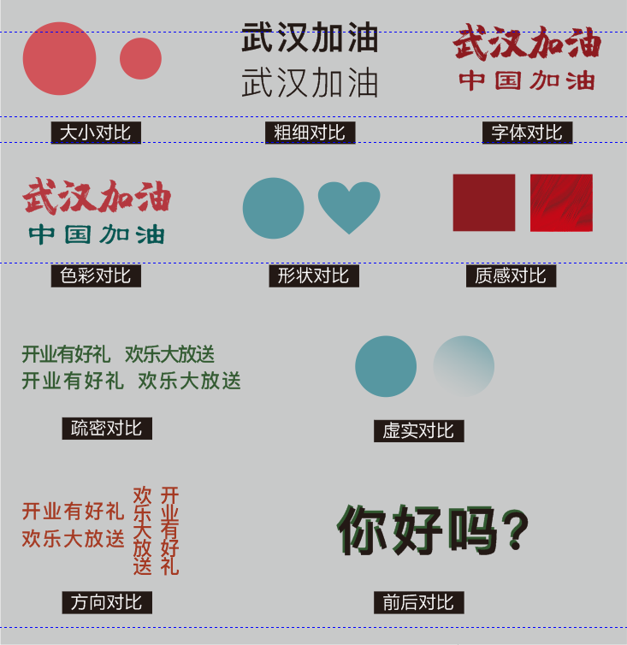

四、简单说明排版中有哪些对齐方式？并用线框的形式表现出来（10分）
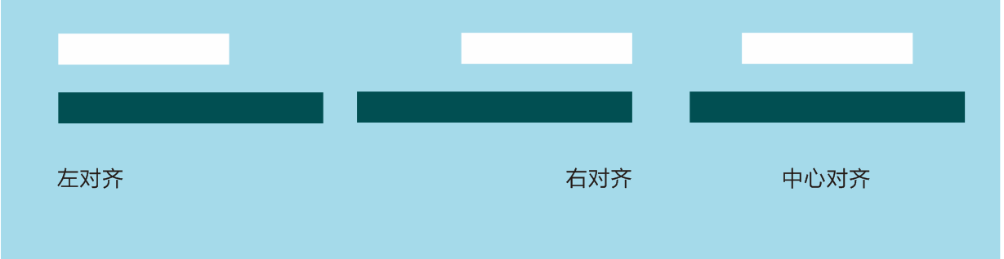
五、说一说你所认识或已经掌握的版式？并说明他们的特点。（20分）
（1）：上下分割型：
整个版面分成上下两部分，在上半部或下半部配置图片（可以是单幅或多幅），另一部分则配置文字。 图片部分感性而有活力，而文字则理性而静止。
（2）：左右分割型
整个版面分割为左右两部分，分别配置 文字和图片。
左右两部分形成强弱对比时，造成视觉心理的不平衡。这仅是视觉习惯（左右对称）上的问题，不如上下分割型的视觉流程自然。
如果将分割线虚化处理，或用文字左右重复穿插，左右图与文会变得自然和谐。
（3）.对称型
对称的版式，给人稳定、理性的感受。
对称分为－绝对对称和相对对称。一般多采用相对对称手法，以避免过于严谨。对称一般以左右对称居多。
（4）.骨格型
规范的、理性的分割方法。
常见的骨格有－竖向通栏、双栏、三栏和四栏等。一般以竖向分栏为多。
图片和文字的编排上，严格按照骨格比例进行编排配置，给人以严谨、和谐、理性的美。 骨格经过相互混合后的版式，既理性有条理，又活泼而具有弹性。
（5）.满版型
版面以图像充满整版，主要以图像为诉示，视觉传达直观而强烈。文字配置压置在上下、左右或中部（边部和中心）的图像上。满版型，给人大方、舒展的感觉。是商品广告常用的形式。

六、根据你已掌握的版式，排版一张简单的海报，内容题材不限，需有文字说明（50）

这是上下分割型的版式，运用了大小对比，颜色对比。

